华北水利水电大学大学生暑期社会实践活动

简 报
第（ 39 ）期
社会实践活动领导小组办公室 2013年7月21日
★全民参与，共建文明城市
★豫沪青年交流，共谈地铁明天
全民参与，共建文明城市
——电力学院“我们的环保梦”实践队参与街道清洁
7月19日，我校电力学院“我们的环保梦”社会实践队赴河南济源开展实践活动。上午，队员们来到济源市文昌路和企业单位同志们一起打扫街道，为打造美丽济源贡献自己的一份力量。
实践队的实践主题为环保。队员们深知环境保护需要每个人都行动起来，参与到清洁工作中，用自己的真实行动感染身边的人，让更多的人关注环境保护这一永恒的主题。清扫过程中，负责文昌路段的环卫工人对实践队队员表示称赞。她说，环境保护的口号大家都知道，但真正付诸行动的不多，希望队员们能够一直把环保的主题实践下去。此外，实践队的行动还引起了济源日报记者的关注，他们询问了实践活动的目的，并对活动表示了鼓励和支持。
通过此次实践活动，队员们体会到了环卫工人的辛苦，也坚定了将环境保护进行到底的决心。城市的美丽需要每个人去呵护，需要全民参与，共创美好生活。
豫沪青年交流，共谈地铁明天
7月20日，我校土木与交通学院轨道交通调研宣讲团的队员们与来到我省鹿邑县参加“程露支教”的上海工程技术大学的同学们进行了友好的交流与探讨。
我校土木与交通学院轨道交通调研宣讲团队和河南小蚂蚁志愿服务队一起参加了“豫沪青年交流会”。交流会为两个城市搭起了一架沟通的桥梁，队员们向上海来的同学展示我们河南的文化，郑州的风采，互相学习，共同进步。
上海工程技术大学是一所工科为主的综合性大学，轨道交通工程学院闻名全国，为许多地区的轨道交通事业输送了大量的人才，为我国的轨道交通事业做出了重要的贡献。借此良机，我们的队员与远方来的客人就地铁建设及发展等方面的问题进行交流讨论。大家都相信不久后的将来，郑州的地铁通车，会让郑州的交通会变得更加通畅。
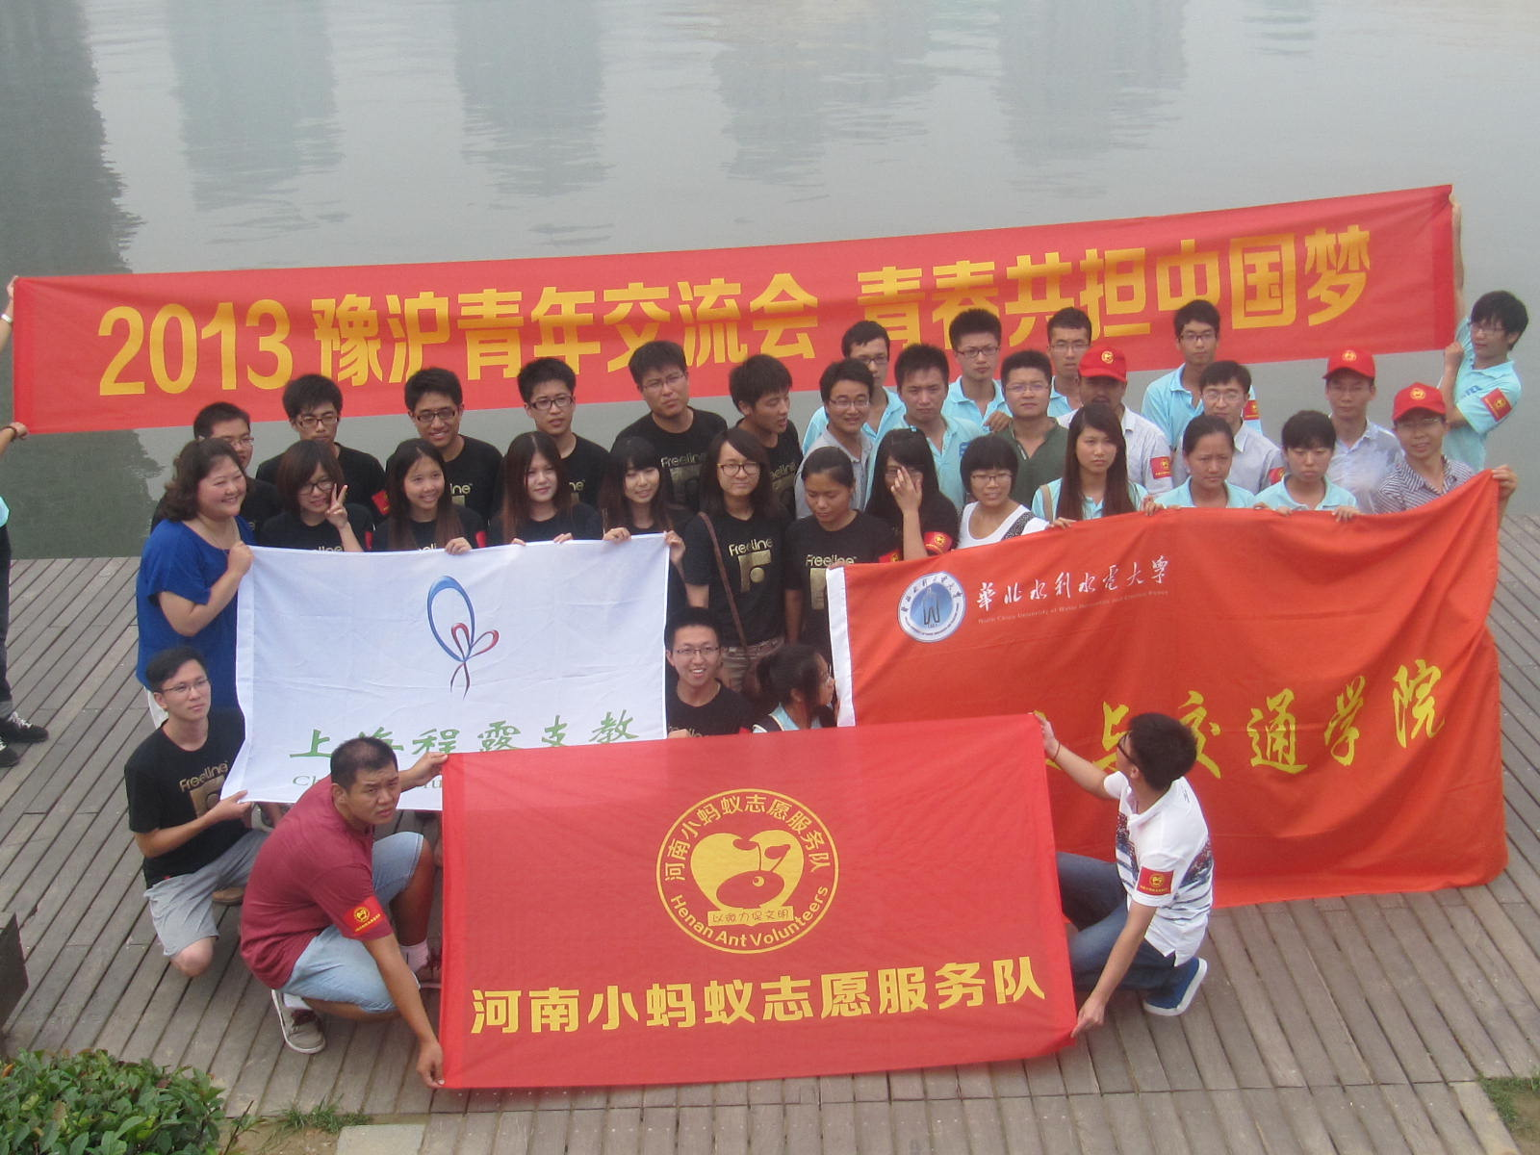

指 导：李尚可
主 审：宋凯果
主 编：孙梦青
执行主编：严开 何光辉 关炜耀 梁国迪
联系地址：华北水利水电大学团委(450011)
联系电话：0371-69127469
电子邮箱：huashuizhiyuan@163.com
报：团省委、校党委
送：党群各部门、各院、部、处

